Правила для юного велосипедиста и его родителей.
Все дети любят ездить на велосипеде, и лишь немногие родители объясняют своим малышам, как ездить по городу на велосипеде, не мешая другим людям и не создавая опасных ситуаций для пешеходов и автомобилистов. От соблюдения правил дорожного движения зависит безопасность всех его участников.
Самым маленьким велосипедистам нужно передвигаться только по тротуарам и велосипедным дорожкам, и только в сопровождении взрослых. Выезд на дорогу и самостоятельные поездки разрешены детям возрастом старше 14 лет. Малышей, которые только осваивают двухколесный транспорт, следует приучить ехать только рядом с родителями, не отъезжая дальше, чем на несколько метров, не выезжая за пределы тротуара, а также научить их пользоваться тормозами и останавливать движение.
Кроме того, ребенок, самостоятельно ездящий на велосипеде, должен уметь хоть немного маневрировать, чтобы объезжать людей и препятствия на дороге. Ребенок на транспорте должен уметь снижать скорость и входить в поворот, и знать, что пересекать проезжую часть можно только по пешеходному переходу, ведя велосипед рядом.

Основные правила езды на велосипеде.

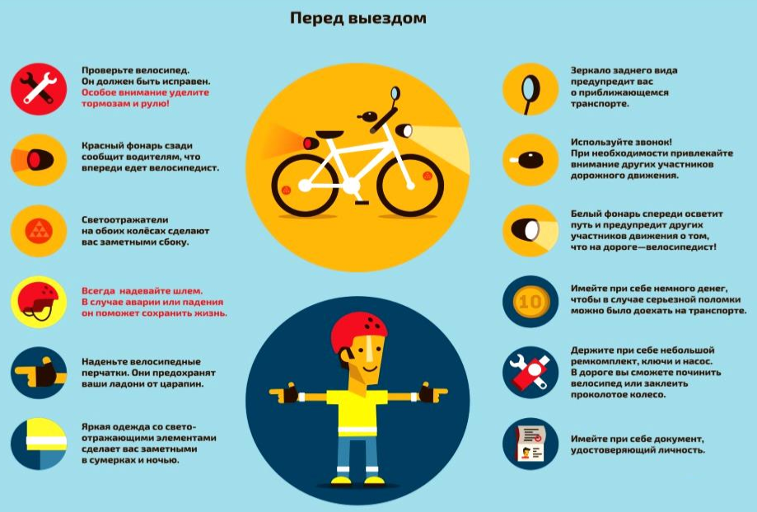

Дети, которые учатся ездить на велосипеде и которые катаются уже достаточно хорошо, должны понимать, как можно и как нельзя использовать двухколесный транспорт. Чтобы ребенок не пострадал сам и не спровоцировал дорожно-транспортный происшествий, он должен соблюдать определенные правила. Что обязан делать ребенок на велосипеде для собственной безопасности:
✓Ездить только по велосипедным дорожкам, а если их нет – по тротуарам, не выезжая на территорию проезжей части и не мешая передвижению других участников дорожного движения;
✓Надевать шлем, а если ребенок катается в темное время суток или в условиях недостаточной видимости – одежду со светоотражателями. Кроме того, светоотражатели должны быть и на средстве передвижения;
✓Держать дистанцию и уметь маневрировать в процессе езды;
✓Ребенок постарше, ездящий по проезжей части, должен знать правила дорожного движения и уметь подавать сигналы автомобилям. Как и всем участникам дорожного движения, юным велосипедистам необходимо иногда освежать в памяти материалы Правил дорожного движения, и покупать свежие издание правил.
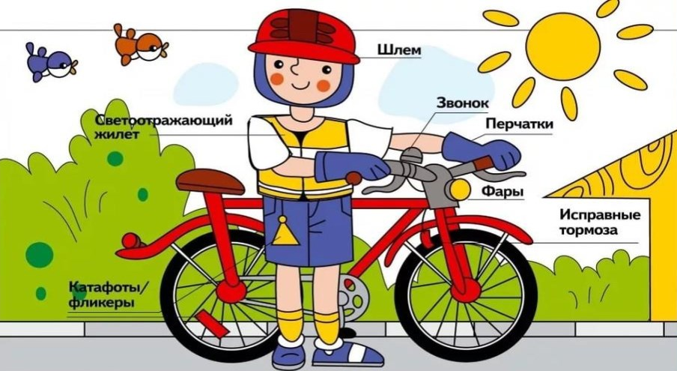

При езде на велосипеде детям категорически запрещается:

✓Ездить без шлема;
✓Ездить на неисправном транспортном средстве; ✓Возить пассажиров на багажнике или на раме; ✓Ездить против потока;
✓Ездить на велосипеде без рук, или держать транспортное средство одной рукой, или убрав ноги с педалей;
✓Связывать и буксировать несколько велосипедов в одну систему

Перевозка детей на велосипеде.

Современные велосипеды давно стали надежным и удобным средством перевозки детей, поэтому всегда полезно ознакомиться с некоторыми рекомендациями для родителей-велосипедистов.
Нужен ли багажник на велосипед при перевозке ребенка?
Согласно правилам дорожного движения, перевозить детей на багажнике запрещено. Иногда багажник может пригодиться для того, чтобы прикрепить к нему сиденье для ребенка. По закону на велосипеде не разрешается «перевозить пассажиров, кроме ребенка в возрасте до 7 лет на дополнительном сиденье, оборудованном надежными подножками».
Покупка багажника для ребенка потребуется в том случае, если родители выбрали для приобретения велокресло с креплением сразу на багажник. Но многие модели современных велокресел – универсальны, поэтому обычно включают в свою конструкцию замок для прикрепления к подседельной трубе рамы. Использование багажника при установке велокресла вполне оправданно, поскольку такая комбинация придает перевозке маленького пассажира больше устойчивости и значительно повышает безопасность при движении велосипеда.

Можно ли перевозить ребенка весом 25 килограмм в велокресле?

Существуют возрастные ограничения для перевозки детей на велосипеде: водитель вело-средства не имеет права вести ребенка, которому уже исполнилось семь лет. Но некоторые дети и в шестилетнем возрасте весят 25 килограммов, поэтому производители детских велосипедных кресел обращают внимание на то, что конструкция пластикового сиденья может выдержать ребенка весом до 22 килограммов. Причина ограничения по весу – допустимая нагрузка на замок, прикрепляющий велокресло к подседельной трубе.

Какой велосипед лучше выбрать для перевозки ребенка в детский сад?

Некоторые родители начинают задумываться о возможной транспортировке чада в детский сад еще до покупки детского сиденья и самого велосипеда. Продавцы предлагают покупать только дорогие профессиональные модели велосипедов для предполагаемой перевозки детей. Но цена не должна быть определяющим фактором. Прежде всего, нужно обратить внимание на колеса велосипеда: если они включат в свою конструкцию двойные обода, то такая модель легко выдержит большую нагрузку. Поэтому такие велосипеды больше подходят для поездок на дачу с ребенком за спиной.

Какую марку универсального велокресла можно выбрать для перевозки ребенка?
Велосипедные поездки с детьми – обычная практика в жизни европейцев, особенно жителей Швеции и Дании. Продукция европейских, в частности скандинавских, производителей отвечает основным требованиям современных родителей-велосипедистов. Качественные велокресла лучше покупать у производителей, заботящихся о безопасности пассажиров и включивших в конструкцию детского сиденья специальные механизмы и усовершенствования, направленные на достижение максимальной безопасности:
Высокое качество пластика, из которого выполнен корпус детского сиденья. Такое кресло сможет выдержать удары и не лопнуть под напряжением и вибрацией.
- Большой максимальный вес ребенка – до 22 кг. (Некоторые некачественные модели велокресел позволяют провозить малыша весом до 15 кг).
- Высокая спинка с удобным углублением в области головы. Ребенок может откинуться и спать в кресле, не снимая шлема, обязательного при перевозке ребенка на велосипеде.
- Отсутствие специальных ручек, за которые ребенок должен держаться при езде. В комфортных качественных креслах детям не нужно прилагать усилия, чтобы удерживать себя в безопасном положении на велосипеде.
- Продуманная система универсального замка для прикрепления детского сиденья к подседельной трубе, а также наличие дубликата, который позволяет легко отстегивать детское сиденье и переставлять на велосипед второго родителя.
- Широкие и мягкие ремни безопасности должны быть снабжены довольно сложным механизмом закрывания, чтобы маленький ребенок случайно не расстегнул защелки.
- Хорошее универсально велокресло всегда снабжено надежными амортизаторами, иначе некачественное сиденье приведет к серьезным проблемам в формировании детского скелета. Сразу надо обратить внимание на то, что велокресло для годовалого ребенка должно быть оборудовано максимально надеждой системой амортизации.
- Защитные ремни безопасности на подножках велокресла – еще один аспект, на который нужно обратить внимание. Если сиденье не включает фиксаторы на подножках, то такая модель не сможет защитить ноги активного дошколенка от возможного попадания в колеса и создания помех при езде.

Где безопаснее и удобнее поместить детское сиденье на велосипед? Спереди на раму или сзади на багажник?

Многие современные модели велосипедов не рассчитаны на крепление велокресла для ребенка спереди. Такое положение маленького пассажира может создать неудобства при вращении педалями. Хотя производители стараются свести к минимуму возможный дискомфорт при езде с передним детским креслом. Спинка сиденья делается пониже, что приводит к тому, что у ребенка пропадает боковая защита при возможном падении велосипеда. Хотя некоторые родители предпочитают помучиться с педалями, но позволить ребенку видеть не спину велосипедиста, а широкую линию горизонта с прекрасными видами впереди.
По их мнению, при падении велосипеда особая разница не почувствуется, хотя следует иметь в виду тот факт, что при некачественных ремнях безопасности может произойти разрыв или открытие замка на ремнях. В этом случае, малыш, сидящий за спиной родителя, пострадает меньше, будучи защищен телом взрослого человека, а ребенок, пристегнутый к переднему сиденью, может вылететь из кресла и получить серьезные увечья.
Дополнительным недостатком установки велокресла впереди водителя считается то, что взрослому довольно трудно поддерживать тело в вертикальном состоянии, необходимом для езды на велосипеде с детским креслом, прикрепленным на раме. А это значит, что от длительных выездов с ребенком придется отказаться, чего не происходит при установке велокресла позади велосипедиста.

Общие рекомендации по безопасности при совместном катании на велосипеде с ребенком

Купите ребенку защитный шлем. Приучите малыша к тому, что ношение шлема – обязательное условия для прогулки с родителями на велосипеде.
- Выбирайте тихие незагазованные улицы с ровными дорожками, чтобы уменьшить возможную тряску и нагрузку на детский позвоночник.
- В рощах, парках обращайте внимание на ветви деревьев. Они должны быть выше головы малыша, чтобы не нанести травматических повреждений.
- Не поленитесь взять с собой небольшую сумочку с бинтом и антисептиком. Она может пригодиться в случае травм и возможных падений.

Прогулка на велосипеде с малышом за спиной – это не скоростная гонка, поэтому придерживайтесь мягкой и спокойной манеры езды, притормаживая при виде сучка или неровности на дороге

